  - Alta nueva de empresa
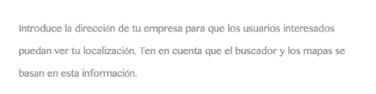
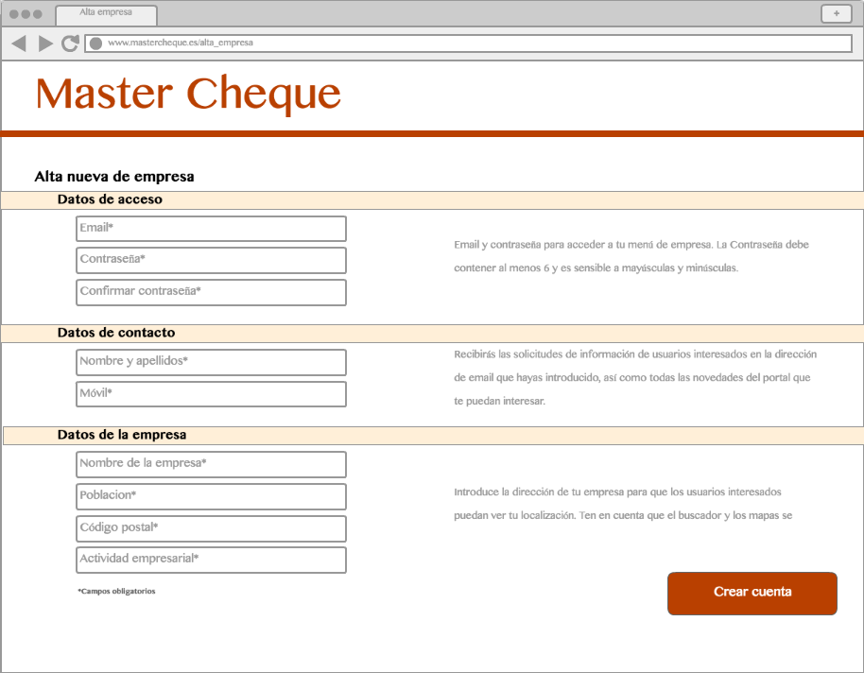

- Página de alta de cliente. Se divide en tres bloques:
- 1er bloque: Datos de acceso: Información de acceso a la cuenta desde la pagina de loggin.
- 2º bloque: Datos de contacto: Información personal del cliente.
- 3er bloque: Datos de la empresa: Información imprescindible para poder realizar la búsqueda en la pagina del index.

